 |  |  | 応 募 用 紙 |  |  |  |  | ＊複数応募の場合はこの用紙をあ  らかじめコピーしてください。
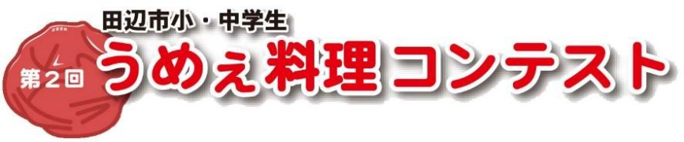   |  | 主催：紀州田辺うめ振興協議会  (田辺市・ＪＡわかやま紀南地域本部)  協力：田辺市教育委員会 |  |  |  | 学校名  学校 年  名前（ふりがな）・グループ名
★応募部門（いずれかに〇）  ① 梅料理レシピ部門 ② こんな梅料理あったらいいな!部門  １．料 理 名 |  |  |  |  |  |  |  | 部門①はすべての項目を、部門②は １、２、３必須、４、５は任意で記入
２．アピールポイント ３．写真添付（部門②はイラストを描写）
４．材料（ 人分） ５．作り方
 | 材 料 | 分 量 |  | ◎紀州田辺うめ振興協議会のホームページからも、応募用紙をダウンロードできます。 ◎記入しきれない場合は、他の用紙（Ａ４白紙）に記入し併せて提出してください。
※梅干しは種類を記入してください。
例）しそ梅、うす塩梅干、など

